**ticketLogin Document**

Visual Studio Code > 開啟資料夾 > ticketLogin > Ctrl + ` > 打npm start, 按 enter

(npm is a node package manager 打包運行的作用)

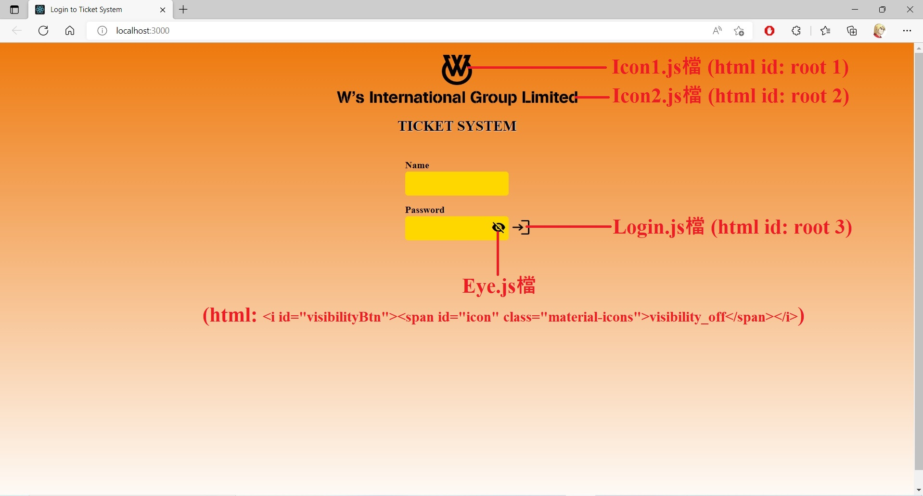

Icon1, Icon2 本來沒必要分拆，但發現放在一起，

上下間隔可用<br>，但用<p style="margin: 10px;"></p>會出error

也為了更易試驗syntax所以分柝。

public/index.html 可 search 到用了

<div id="root"></div>

<div id="root2"></div>

<i2><div id="root3"></div></i2>

root1, root2, root3可改其他名，今次是方便試驗才簡化，

3個root分別對應Icon1.js檔、Icon2.js檔、Login.js檔，

最後由index.js集合這些檔，即是一般可能會用的App.js。

Eye.js檔比較特別，檔名與function名不同，

index.js寫的也是檔名，root4沒有寫入html，

因為那是用id來連結。

上述的例如<i2><div id="root3"></div></i2>

前後再加tag可方便用css code。